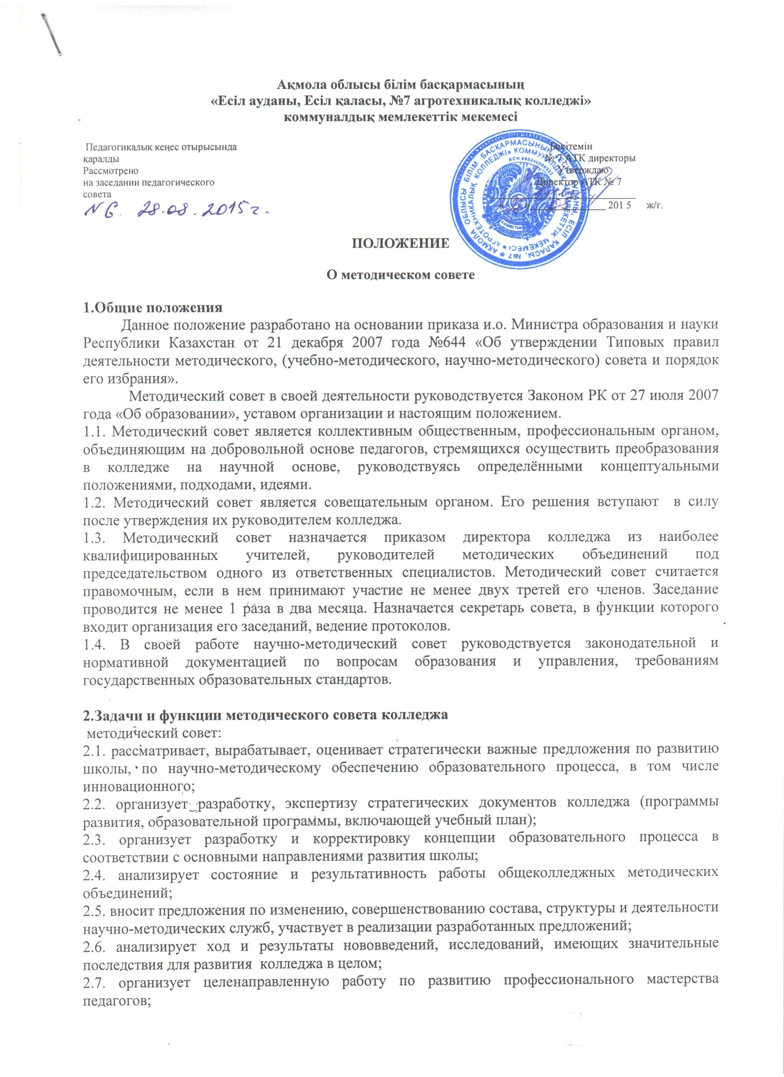

2.8. организует (своим силами или с приглашением квалифицированных специалистов) консультирование педагогов по проблеме инновационной деятельности, исследовательской работы, профессионального самосовершенствования;
2.9. контролирует ход и результаты комплексных исследовательских проектов, осуществляемых в колледже;
2.10. вносит предложения по обеспечению инновационных процессов.

3.Права научно-методического совета колледжа
методическому совету предоставляются права:
3.1. требовать необходимую информацию для полного изучения проходимых в колледже процессов;
3.2. привлекать к работе в научно-методическом совете консультантов и экспертов – квалифицированных специалистов соответствующих организаций и учреждений;
3.3. принимать участие в организации и проведении проверок по плану работы колледжа;
3.4. информировать директора колледжа по вопросам, входящим в компетенцию научно-методического совета.

